Приложение № 5
«Большое Противостояние» 2023 г.

Требования к экипировке участников Всероссийских соревнований «Большое Противостояние» по Киокусинкай

Каждый участник 10-11, 12-13, 14-15, 16-17 лет, 18 лет и старше допущенный к соревнованиям по кумитэ, должен иметь индивидуальное защитное снаряжение.
Защитное снаряжение должно быть белого цвета, в хорошем состоянии – чистое, целое, без потертостей с потерей цвета.

- Протекторы на голень и подъем стопы чулочного типа – мальчики и девочки (10-11 лет), юноши и девушки (12-13 лет, 14-15 лет), юниоры и юниорки (16-17 лет)
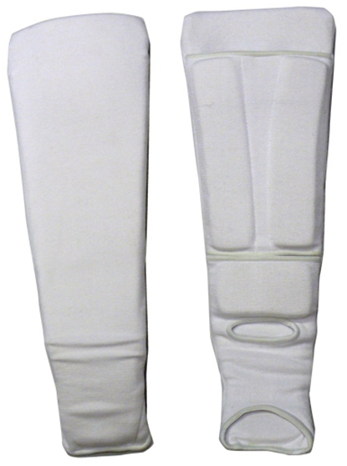
Разрешается использовать протекторы на голень и подъем стопы в виде эластичного чулка белого цвета с использованием уплотнителя толщиной не менее 1 см. Использование пластиковых щитков, вставок запрещено.

- Перчатки на кисти рук с обязательной защитой суставов – мальчики и девочки (10-11 лет), юноши и девушки (12-13 лет, 14-15 лет), юниоры и юниорки (16-17 лет)
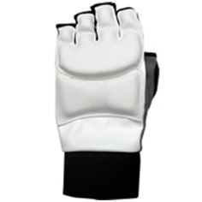
Толщина уплотнителя должна быть не менее 1 см. Использование пластиковых вставок запрещено.

- Шлем на голову с обязательной защитой подбородка – мальчики и девочки (10-11 лет), юноши и девушки (12-13 лет, 14-15 лет), юниоры и юниорки (16-17 лет)
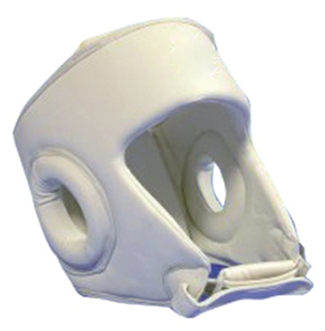

- Протектор на грудь – девушки (12-13 лет, 14-15 лет), юниорки (16-17 лет), женщины (18 лет и страше)
Участницам разрешается использовать протектор на грудь следующего образца: верхняя граница протектора – не выше уровня вторых ребер, нижняя граница протектора – не ниже края реберных дуг, боковые границы протектора – по передним подмышечным линиям; протектор должен защищать как минимум грудь. Протектор может иметь пластиковые элементы, но они должны быть прикрыты уплотнителем толщиной не менее 1 см.
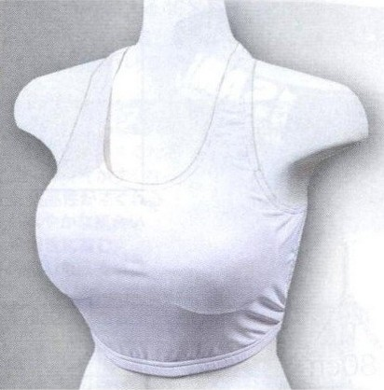

Запрещается использовать жесткие пластиковые протекторы на грудь.

- Паховый протектор (раковина) – мальчики (10-11 лет), юноши (12-13 лет, 14-15 лет), юниоры (16-17 лет), мужчины (18 лет и старше)
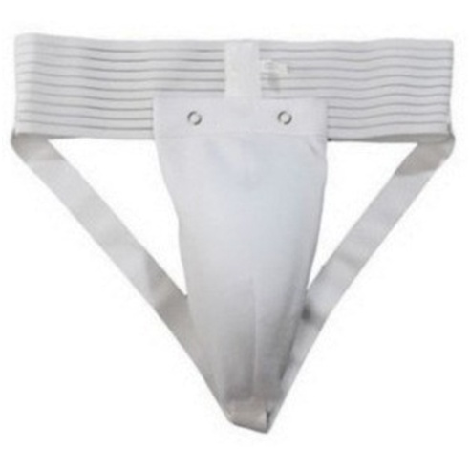
Паховый протектор (раковина) для девушек и юниорок – по желанию.

- Капа (протектор ротовой полости) – по желанию, кроме случая, когда спортсмен носит брекет-системы.
- Защитный жилет – мальчики и девочки 10-11 лет
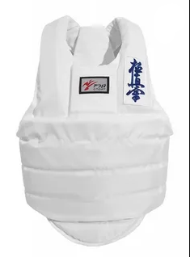

Все защитное снаряжение должно быть предоставлено на комиссию по допуску. При соответствии снаряжения комиссией по допуску на каждую единицу снаряжения будет поставлен штамп о допуске снаряжения. Участие в поединках в снаряжении без штампов не допускается.
Паховые протекторы и бандажи, протекторы для груди, протекторы на голень и подъем стопы должны надеваться под доги.

